野町子ども会連合会

〇単位子ども会 27町会

〇育成委員 ３２人、少年委員 23人

〇安全会加入者482（幼児19、小学生150、
中学生77、高校生２、大人234）人

〇令和２年度実績

５月 ☆野町社会体育大会【中止】
少年委員が国旗入場行進と準備運動の模範体操
を行っています。
☆春のクリーンキャンペーン【中止】

６月 ☆百万石まつり／子ども提灯行列【中止】
☆野町子ども太鼓行列【中止】
各町会で色鮮やかに飾った山車を、六斗の広見に集め、出発式を行います。子どもたちは太鼓を叩き、山車を引きながら校区をまわります。
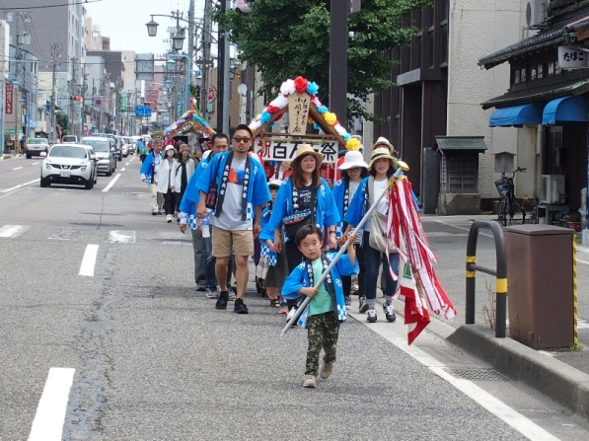

７月 ☆三世代グラウンド・ゴルフ大会【中止】
旧野町小学校グラウンドで、三世代でグラウンド・ゴルフを楽しみます。
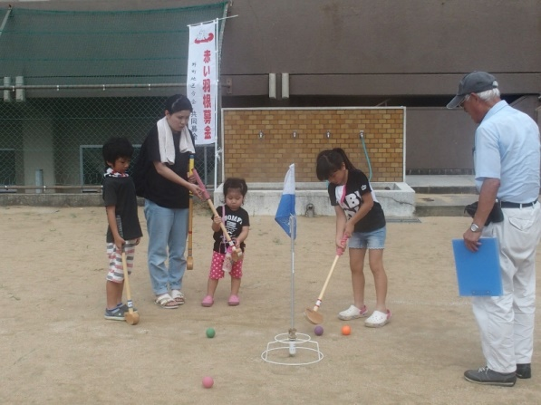

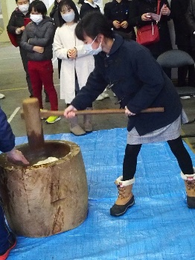

８月 ☆夏休みラジオ体操
旧野町小学校グラウンドで、当番の少年委員が
模範体操を行っています。

９月 ☆小公園清掃

10月 ☆子ども消防クラブ連合訓練【不参加】
（過去の成績：平成21年度：準優勝、
平成25年度：優勝、平成26年度４位）
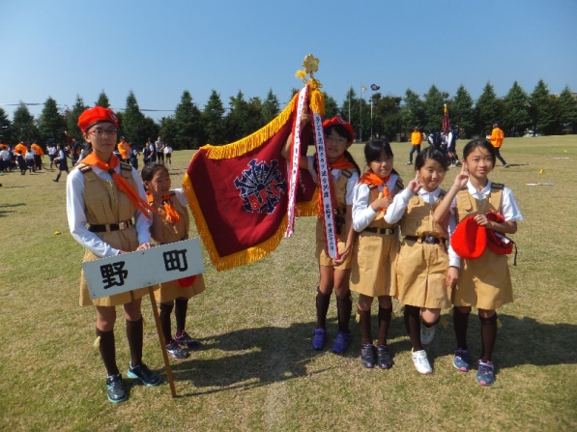

12月 ☆ミニ運動会（９町会11チームが参加）
旧野町小学校体育館で、感染防止に配慮して開催しました。中学生の少年委員が受付から招集・集計、表彰式まで運営全般を担当しています。
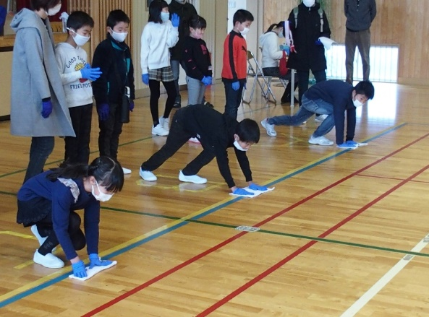

２月 ☆立志の日の集い
野町公民館で立志式を、旧野町小学校ピロティで記念の餅つき大会を行いました。
